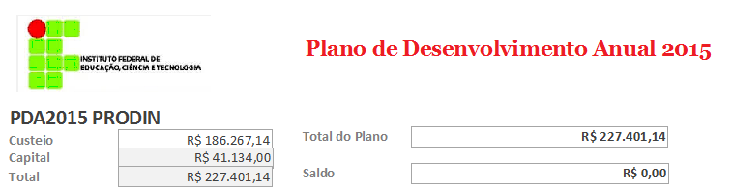

Fonte: SGD 30/11/2015

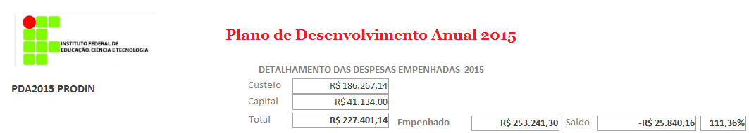

Fonte: Tesouro Gerencial - Data da geração:30/11/2015

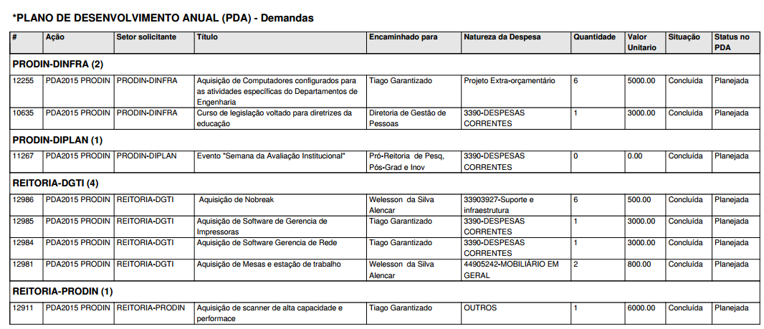

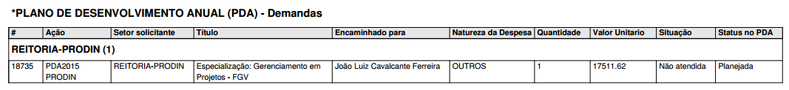

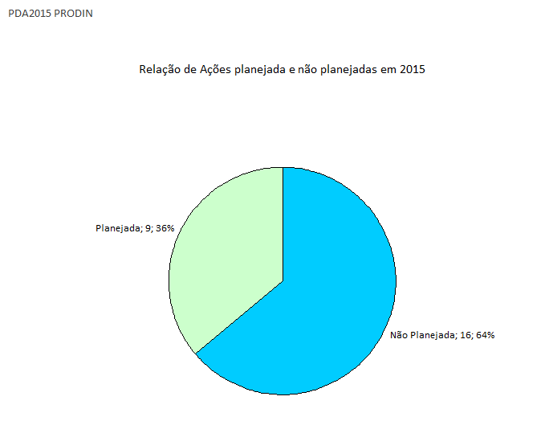

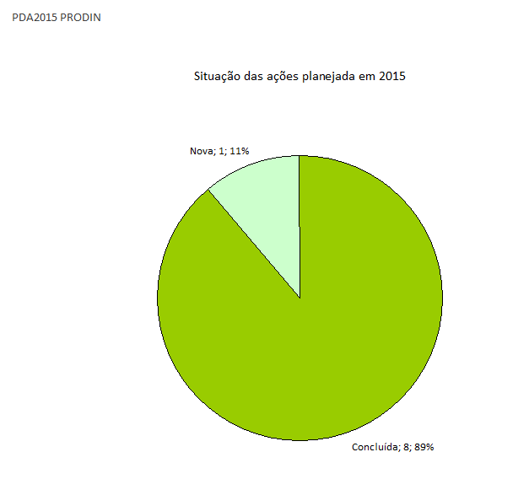

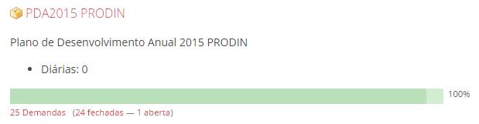

Esse indicador considera demandas planejadas e não planejadas, também considera situações em andamento e nova como abertas

**Demandas não planejadas e executadas**

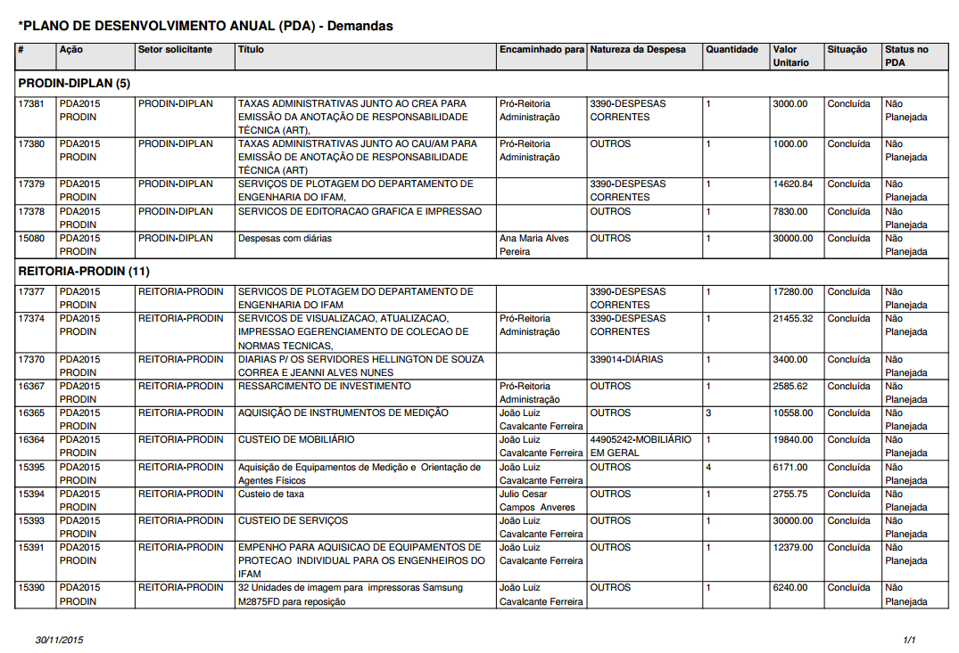

Análise crítica: A Pró-Reitoria em 2015 conseguiu acompanhar efetivamente seu plano e verificou que alguns contratos do ano anterior, taxas necessárias a validação de projetos junto ao conselho de classe CREA, Diárias de serviço de fiscalização e até processos eram esquecidos, o que motivou as demandas não planejadas e ocasionou a diminuição do valor previsto inicialmente. Para o ano de 2016 espera-se considerar todos os elementos que serão lançados no Plano Interno – PI da Pró-Reitoria, afim de aprimorar o processo de melhoria contínua.